**A２**身体障がい者等の手帳の交付申請中であっても、減免の適用を受けることができます。

ただし、減免の申請をする際に、手帳を交付申請中である旨を証する申請書控等（障がいの区分、等級がわかるもの）の提出及び**手帳の交付後にその手帳を提示していただく必要があります。**

なお、交付された手帳の等級が申請時と異なる場合等は、減免の適用を受けられないことがあります。

※　既に自動車を所有されており３月中に減免事由に該当することとなった場合は、当該年度は減免対象となる自動車税（種別割）の税額がありませんので、翌年度分の自動車税（種別割）について４月１日から納期限までの間（６ページ参照）に減免申請をしていただくことになります。

**Ｑ２　手帳の交付申請中でも、減免の適用を受けることができるの？**

**Ａ１**自動車税（種別割）の減免の適用を受けることができるのは、１人の身体障がい者等について軽自動車を含めて1台限りです。自動車を複数台所有している場合にはそのうちの1台のみ減免申請が可能です。

**Ｑ1　自動車を２台所有しているけれど、２台とも減免できるの？**

**A５**減免の適用を受けている自動車については、毎年11月中旬に担当の府税事務所又は大阪自動車税事務所から「自動車税（種別割）減免更新申立書」を郵送しますので、必要事項を記入の上、定められた日までに提出していただきますようお願いします。（新規で減免の適用を受けた自動車については、申請年度の減免更新申立書は郵送しません。翌々年度からの提出をお願いします。）

なお、定められた日までに提出されない場合は、継続して減免の適用を受けることができませんのでご注意ください。

**Ｑ５　翌年度以降の減免の手続きはどうするの？**

**A６**　軽自動車の取得時には、市町村が課税する軽自動車税（環境性能割）にも減免の制度があります。（当面の間は都道府県が取り扱います。）減免の要件、必要書類及び申請期限等については、この「減免のしおり」と同じです。

また、軽自動車等には、毎年、各市町村から課税される軽自動車税（種別割）があります。この税金については、各市町村で減免制度を定めているため、減免要件等は各市町村により異なりますので、軽自動車等の定置場の所在地を管轄する市町村へお問合せをお願いします。

**Ｑ６　軽自動車等にも減免制度はあるの？**

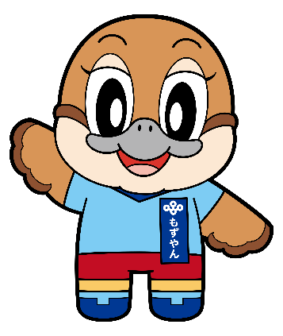

**Ａ３**「Ｑ１」のとおり、減免の適用を受けることができるのは、１人の身体障がい者等について軽自動車を含め1台限りです。

しかし、既に減免の適用を受けている自動車を廃車や譲渡され、その代替として新たに自動車を取得される場合には、その代替にかかる自動車の自動車税（環境性能割・種別割）は減免の対象となります。その場合には、新たに取得する自動車を登録する際に減免手続きをしてください。

ただし、既に減免の適用を受けている自動車があり、その自動車を所有したまま、新たに自動車を取得し、新たに取得した自動車の自動車税（環境性能割・種別割）を減免することは原則できません。

**Ｑ３　既に減免を受けているが、自動車をのりかえる場合の手続きは？**

**Ｑ７　自動車の登録について聞きたいのだけれど**

**A７**自動車の登録についてのお問合せは運輸支局にお願いします。

**近畿運輸局大阪運輸支局　　　　　　　　050-5540-2058**

**同支局なにわ自動車検査登録事務所　　　050-5540-2059**

**同支局和泉自動車検査登録事務所　　　　050-5540-2060**

　　　オペレーター対応は開庁日の８：30～17：15まで。自動音声案内は24時間ご利用になれます。

**A４**申請期限内に申請されなかった場合、自動車税（環境性能割）は減免の適用を受けることができませんが、自動車税（種別割）のみ減免の適用を受けることができます。

ただし、減免額は、申請のあった月の翌月から月割りで計算した額となります。

**Ｑ４　減免の申請期限内に申請できなかった場合は？**

**減免申請書の押印が不要になりました。**

大阪府では、申請、届出の負担軽減や手続きのオンライン化推進を目的として、大阪府に提出される申請書等への押印義務を廃止するため、「はんこレス」の取組を進めています。

　府税に関する手続きについては、令和３年４月１日から原則、押印が不要となりました。

－９－

－10－